Бердичівський професійний будівельний ліцей
Всеукраїнська акція «16 днів проти насильства»
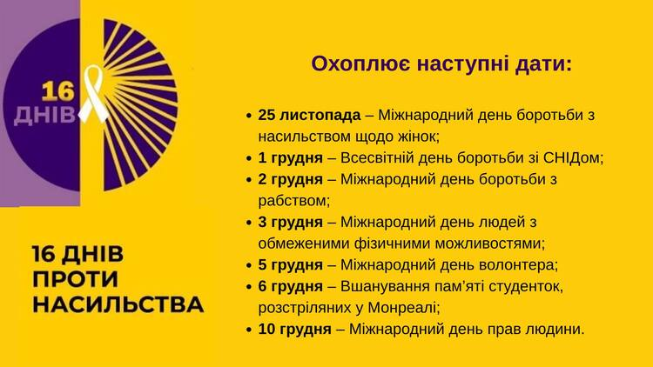
Щороку з 25 листопада по 10 грудня в Україні проходить Всеукраїнська акція «16 днів проти насильства», яка об’єднує мільйони людей по всьому світу навколо ідеї захисту прав людини та протидії будь-яким формам насильства. Метою кампанії є підвищення обізнаності здобувачів освіти, педагогів та громади про проблему домашнього, психологічного, економічного, сексуального й кібернасильства, а також формування культури поваги, рівноправ’я та безпеки.
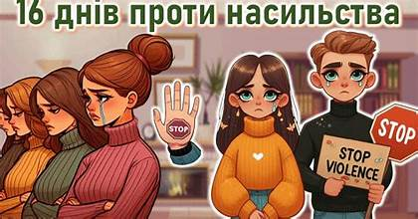
Поради, як захистити себе від насильства
1. Довіряйте своїм відчуттям
Якщо вам некомфортно або небезпечно — це привід припинити ситуацію, вийти з неї чи звернутися по допомогу.
2. Говоріть про свої межі
Відкрито кажіть «ні», «мені це неприємно», «я не хочу». Ви маєте право встановлювати особисті межі в будь-якому віці.
3. Уникайте небезпечних ситуацій
Якщо можливо — не залишайтесь наодинці з людиною, яка викликає страх або агресію. Повідомляйте близьких, куди йдете та коли повернетеся.
4. Навчіться говорити асертивно
Асертивність — це спокійна, впевнена поведінка без агресії: дивіться в очі, говоріть чітко, не виправдовуйтеся за свою відмову
5. Тримайте при собі засоби зв’язку
Телефон із зарядженою батареєю, контактами «екстрених служб» та близьких людей.
6. Знайте, куди звертатися по допомогу
Національна гаряча лінія з попередження насильства: 116 123 або 0 800 500 335
Поліція: 102
Служба у справах дітей, центри соціальних служб, медичні заклади
Навіть анонімне звернення може врятувати.
7. Знайте свої права
Насильство — це не лише фізичні удари. Це також образи, приниження, переслідування, примус, обмеження свободи, контроль, економічний тиск.
8. Заздалегідь продумайте план безпеки Куди тікати у разі загрози, до кого можна звернутися, Що взяти з собою (документи, телефон, гроші)

9. Зберігайте докази
У випадку загрози з боку знайомої особи — важливо зберігати повідомлення, скріншоти, записи, фото тілесних ушкоджень. Це допоможе при офіційному зверненні.
10. Не мовчіть
Насильство не проходить само. Розкажіть хоча б одній довіреній людині — педагогу, соціальному педагогу, психологу, другові або родичу.
